Problema 1:
- Variables:
$x_{1}$ Cantidad de Enrutadores
$x_{2}$ Cantidad de conmutadores
$x_{3}$ Cantidad de Firewalls
- Función Objetivo:
Maximizar la utilidad mediante
$$Z=120x_{1}+180x_{2}+320x_{3}$$
.
- Restricciones:
Ensamblaje limitando a 600 horas con $1.5x_{1}+2.0x_{2}+4.0x_{3}≤600$
Soldadura topada en 750 horas con $2.0x_{1}+3.0x_{2}+2.5x_{3}≤750$
Pruebas restringidas a 450 horas con $1.0x_{1}+1.5x_{2}+3.0x_{3}≤450$
Límite de 1100 microcontroladores con $2x_{1}+3x_{2}+5x_{3}≤1100$.
Contrato: 1x₁ ≥ 50 (unidades)
Variables no negativas $x_{1},x_{2},x_{3}≥0$.

Solución mediantes solver:
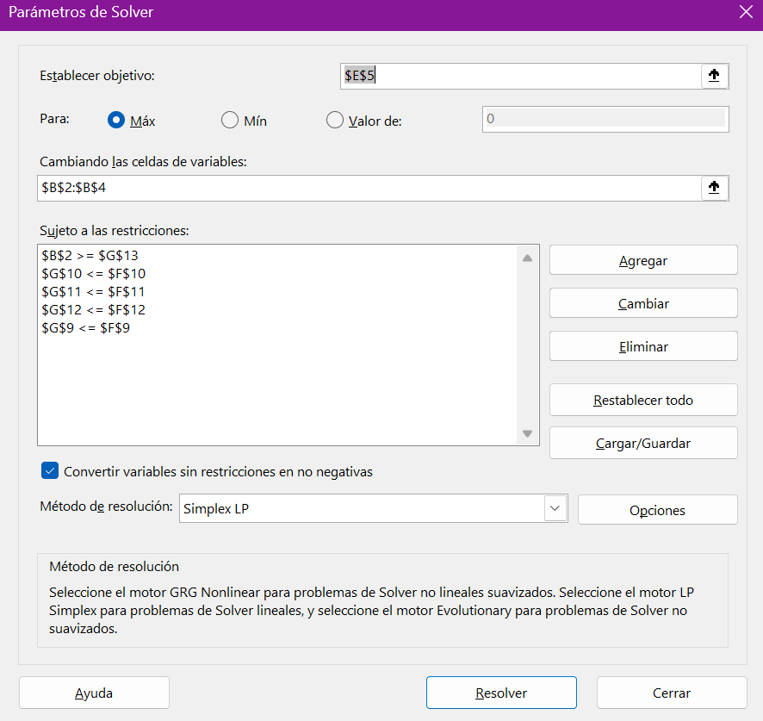
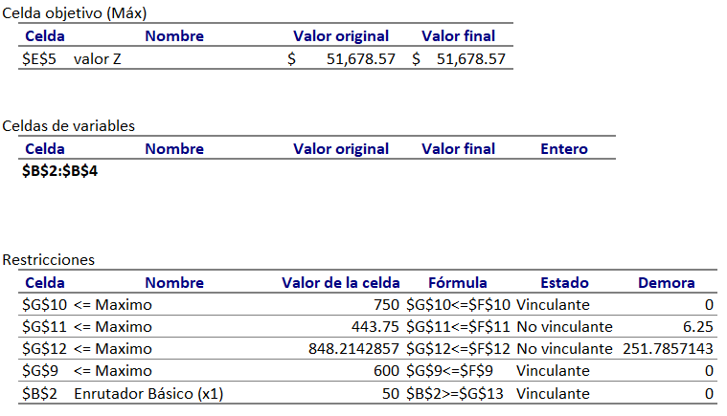
Solución mediante POM-QM:
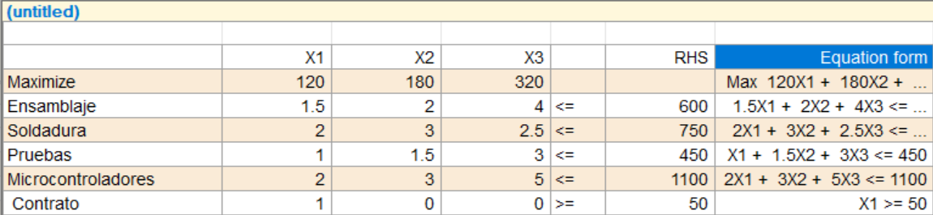
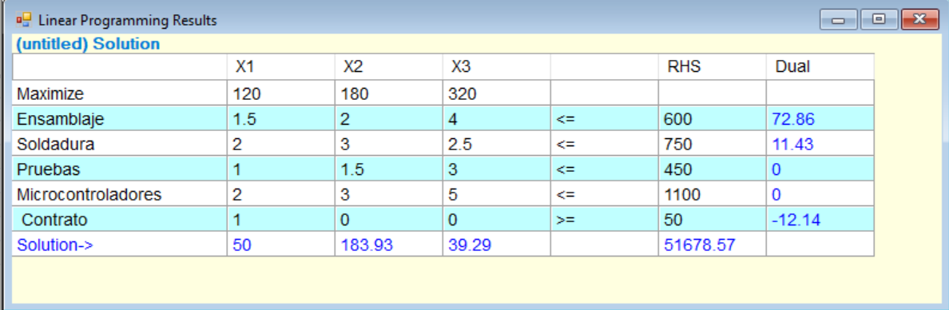

Solución mediante Python:
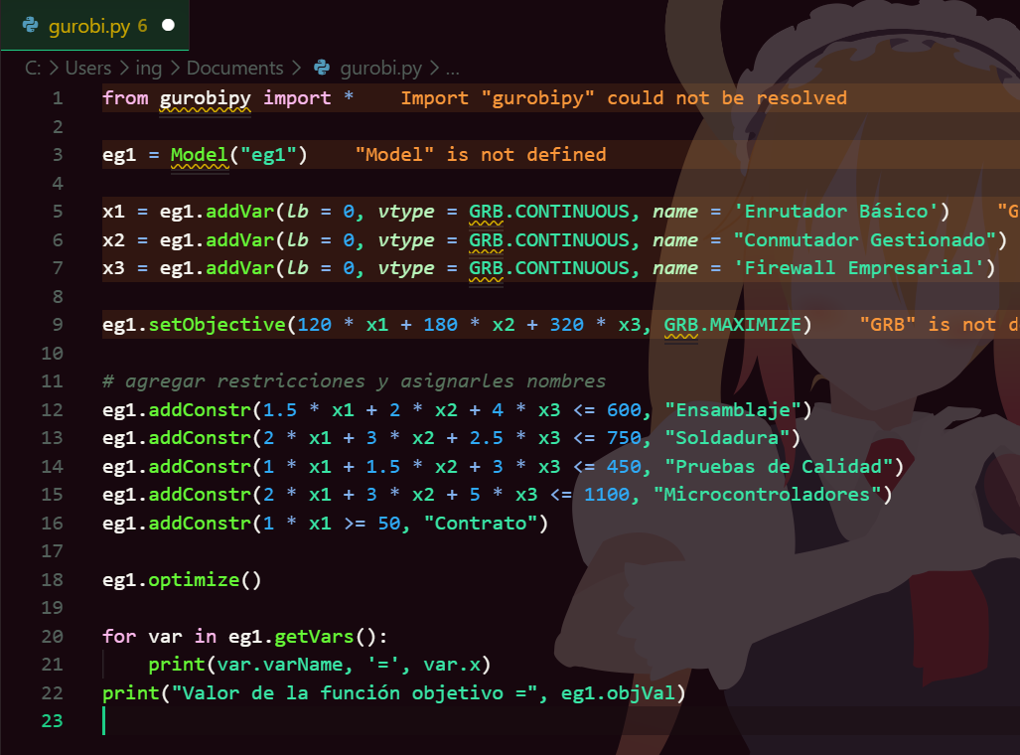
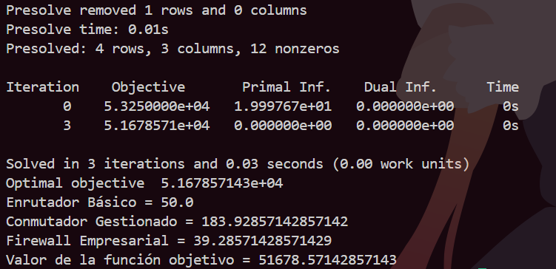
Tabla comparativa:
Herramienta | Enrutadores | Conmutadores | Firewalls | Utilidad Máxima
Excel Solver | 50 | 183.93 | 39.29 | $51,678.57
POM-QM | 50 | 183.93 | 39.29 | $51,678.57
Python (Gurobi) | 50 | 183.928... | 39.285... | $51,678.57

Para maximizar la utilidad a $51,678.57, la empresa debe producir 50 enrutadores, 184 conmutadores y 39 firewalls. Sin embargo, el crecimiento está frenado por los departamentos de Ensamblaje y Soldadura, que operan como cuellos de botella al agotar todo su tiempo disponible. Estratégicamente, se recomienda expandir las horas de Ensamblaje para aumentar los ingresos y renegociar el contrato mínimo de 50 enrutadores, ya que esta obligación desvía recursos y reduce la rentabilidad global de la empresa.
Problema 2:
- Variables (kg):
$x_{1}$: Maíz
$x_{2}$: Soya
$x_{3}$: Salvado
$x_{4}$: Suplemento.
- Función Objetivo:
Minimizar costo con
$$Z=0.35x_{1}+0.85x_{2}+0.28x_{3}+1.60x_{4}$$
.
- Restricciones:
Proteína mínima de 200 kg con $0.09x_{1}+0.44x_{2}+0.14x_{3}+0.10x_{4}≥200$
Fibra máxima de 70 kg con $0.02x_{1}+0.06x_{2}+0.12x_{3}+0.01x_{4}≤70$.
Carbohidratos mínimos de 450 kg con $0.70x_{1}+0.30x_{2}+0.55x_{3}+0.05x_{4}≥450$
Fósforo mínimo de 12 kg con $0.003x_{1}+0.006x_{2}+0.01x_{3}+0.06x_{4}≥12$
Lote exacto $x_{1}+x_{2}+x_{3}+x_{4}=1000$

- Condición de no negatividad: $x₁, x₂, x₃, x₄ ≥ 0$

Solución mediante Solver:
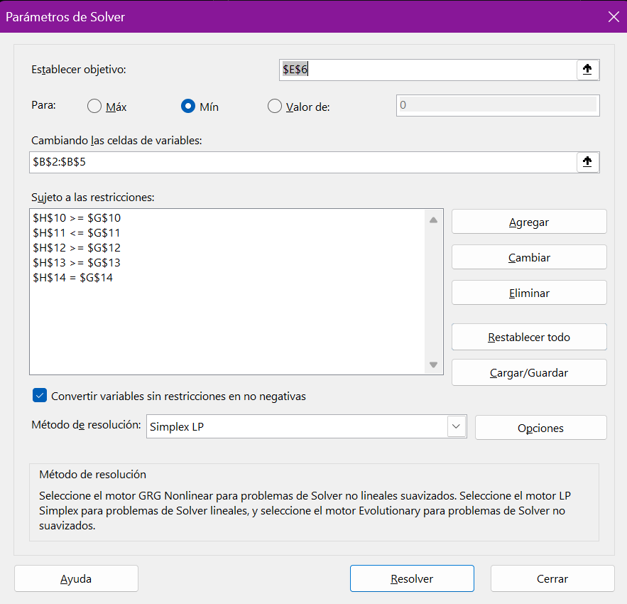

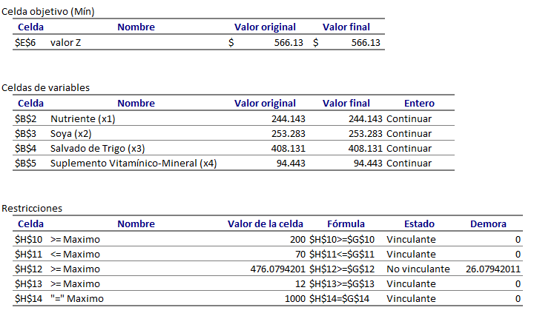

Solución mediante POM-QM:
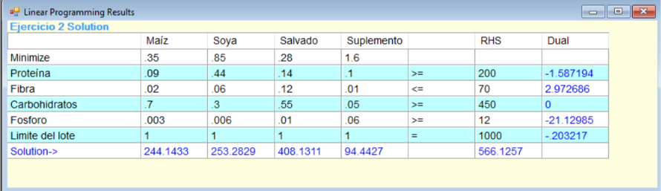
Solución mediante Python:
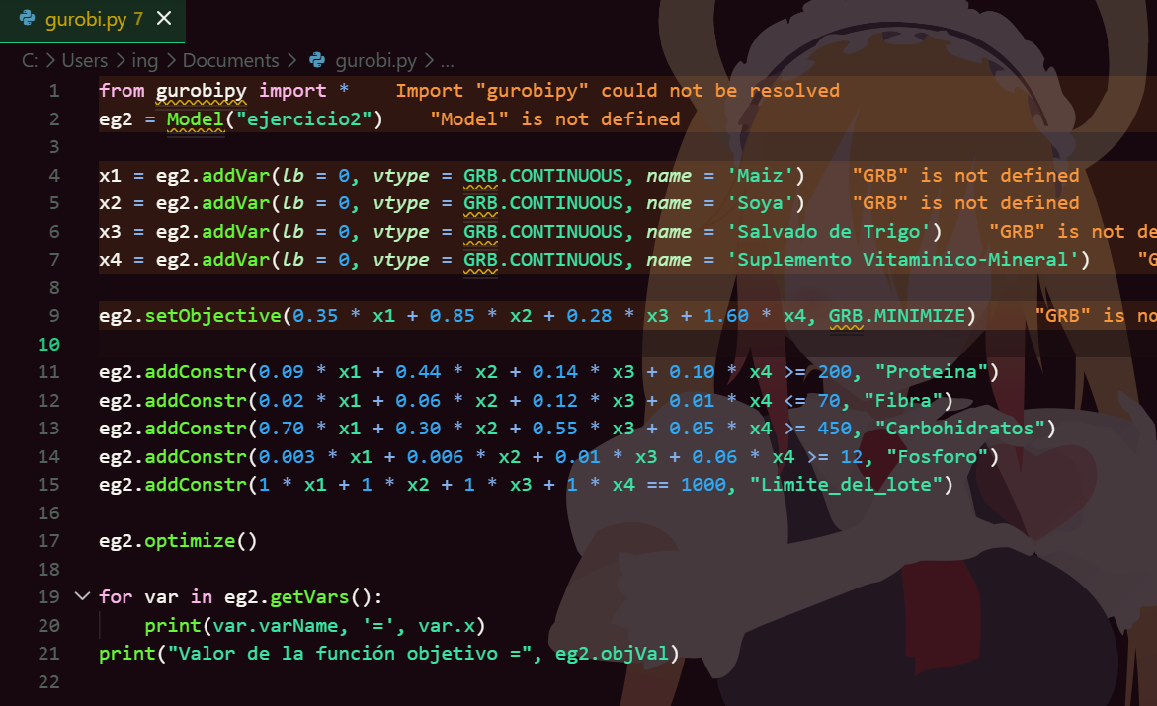
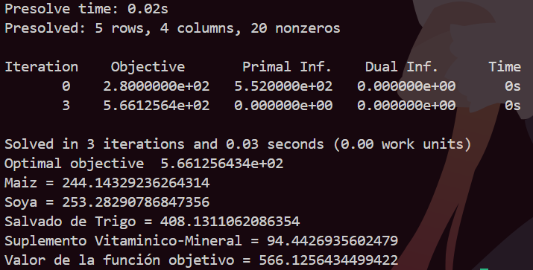

Problema 3:
- Variables ($):
$x_{1}$ Redes
$x_{2}$ Buscadores
$x_{3}$ Video
$x_{4}$ Email.
- Función Objetivo:
Maximizar leads con
$$Z=2.8x_{1}+3.5x_{2}+4.2x_{3}+1.8x_{4}$$

- Restricciones:
Presupuesto total limitado a $45,000 con $x_{1}+x_{2}+x_{3}+x_{4}≤45000$
Soporte TI escalado por cada $1 con $0.002x_{1}+0.0015x_{2}+0.0035x_{3}+0.001x_{4}≤110$
Diversificación limitando a $27,000 con $x_{2}+x_{3}≤27000$.
- Cotas:
$$5000≤x_{1}≤18000$$
$$8000≤x_{2}≤20000$$
$$4000≤x_{3}≤12000$$
$2000≤x_{4}≤8000$.

